Отчёт для внешнего курса

Часть 3

Юсупова Ксения Равилевна

Содержание

# 1 Цель работы

Закончить выполнение внешнего курса

# 2 Выполнение лабораторной работы

## 2.1 Замена текста в Vim (рис. 1)

**Решение:**

:%s/Windows/Linux/

**Объяснение:** Команда производит замену первого вхождения “Windows” на “Linux” в каждой строке файла. Символ % указывает на применение ко всему файлу, а отсутствие флага g обеспечивает замену только первого совпадения в строке.

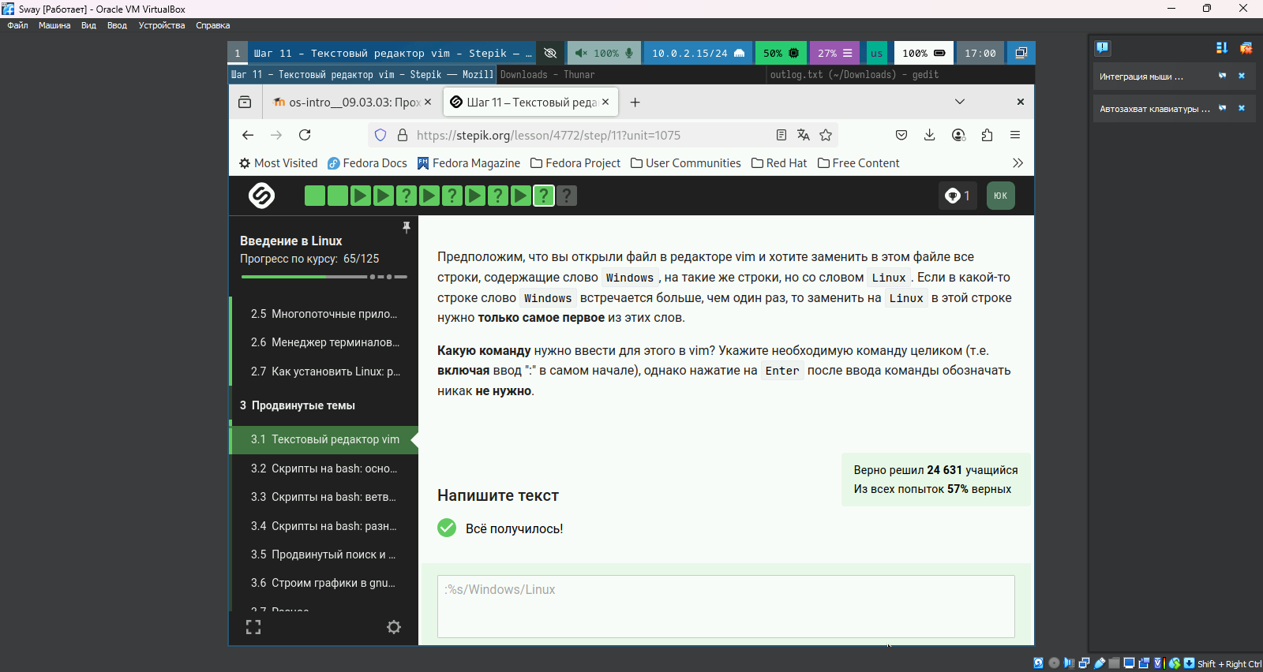

Рис. 1: Пример замены текста

## 2.2 Конструкция case в bash (рис. 2)

**Пример кода:**

case $1 in  
 0) echo "zero";;  
 1) echo "one";;  
 *) echo "other";;   
esac

**Разбор:** Конструкция case обеспечивает ветвление по значению переменной $1. Символ * обрабатывает все случаи, не указанные явно. Вертикальные черты ;; обозначают конец каждого блока условий.

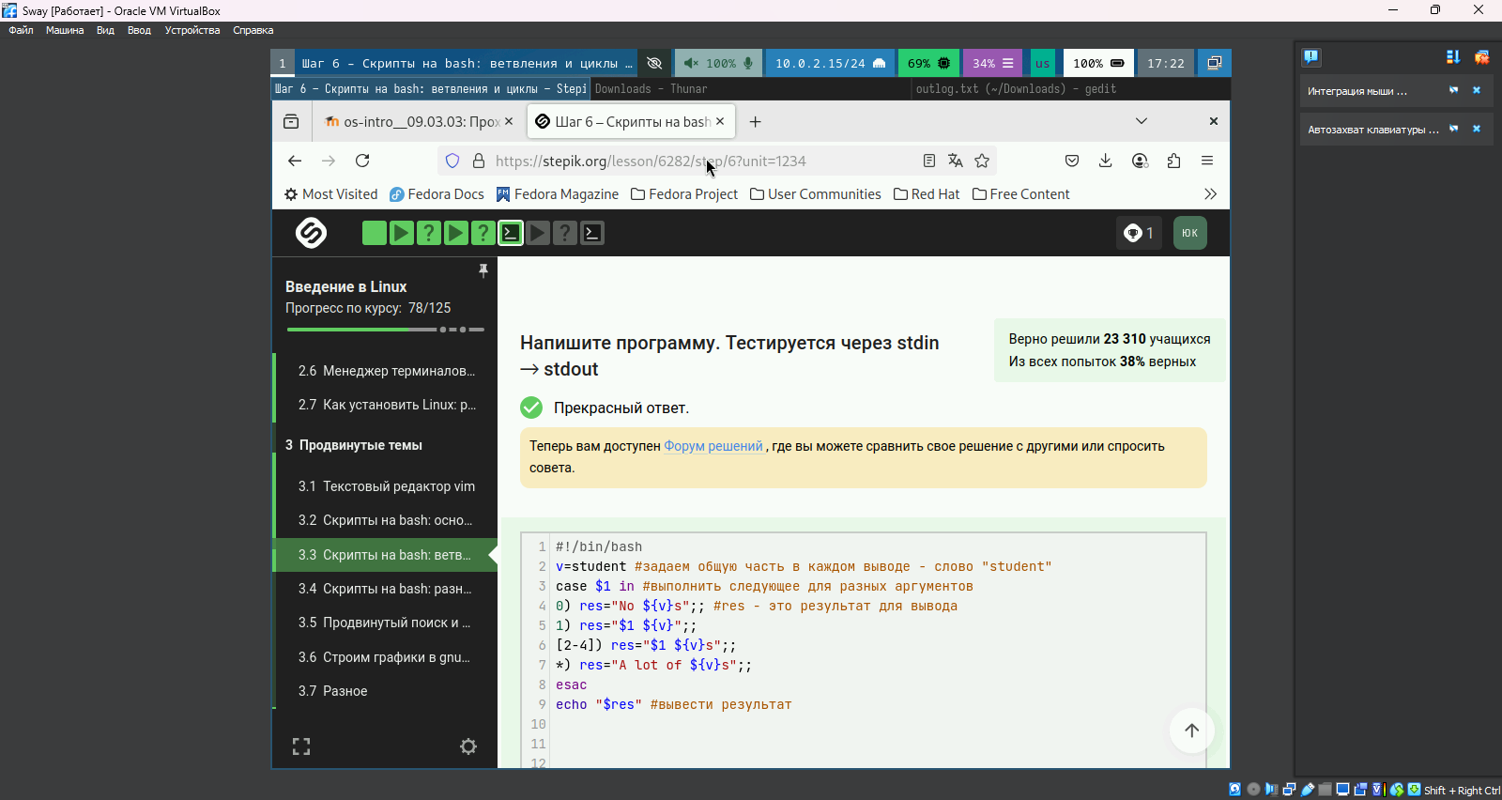

Рис. 2: Пример case-конструкции

## 2.3 Работа с аргументами (рис. 3)

**Правильное решение:**

echo "Arguments: \$1=$1 \$2=$2"

**Ключевые моменты:** Экранирование символа $ позволяет вывести его как текст, а не как начало переменной. Позиционные аргументы $1 и $2 содержат первый и второй параметры скрипта соответственно.

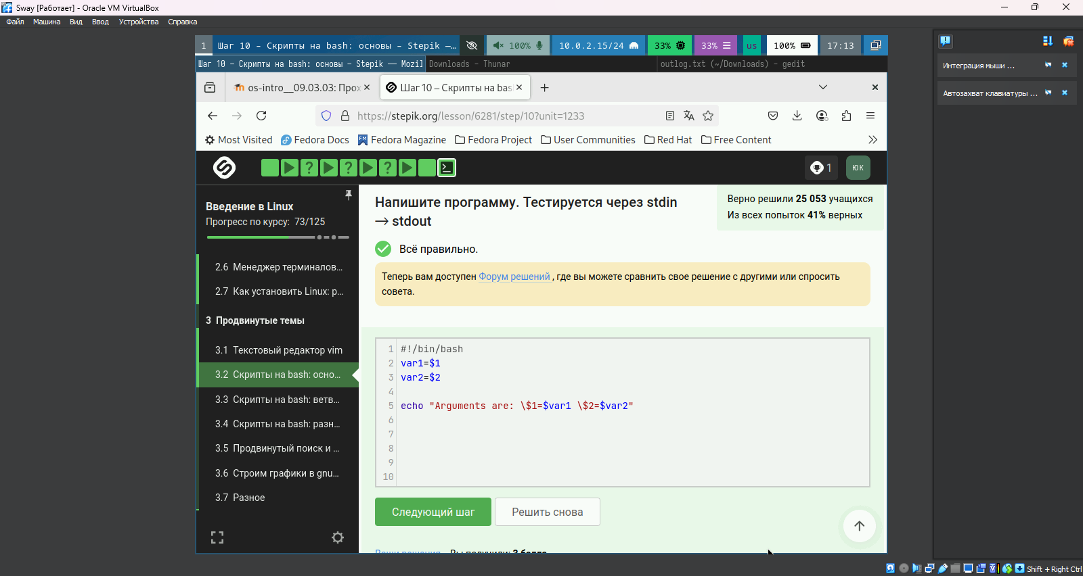

Рис. 3: Пример работы с аргументами

## 2.4 Проверка условий (рис. 4)

**Верный синтаксис:**

if [ $? -eq 0 ]; then  
 echo "Success"  
fi

**Типичные ошибки:** 1. Отсутствие пробелов внутри квадратных скобок

1. Неправильное сравнение (= вместо -eq для чисел)
2. Использование двойных скобок без пробелов

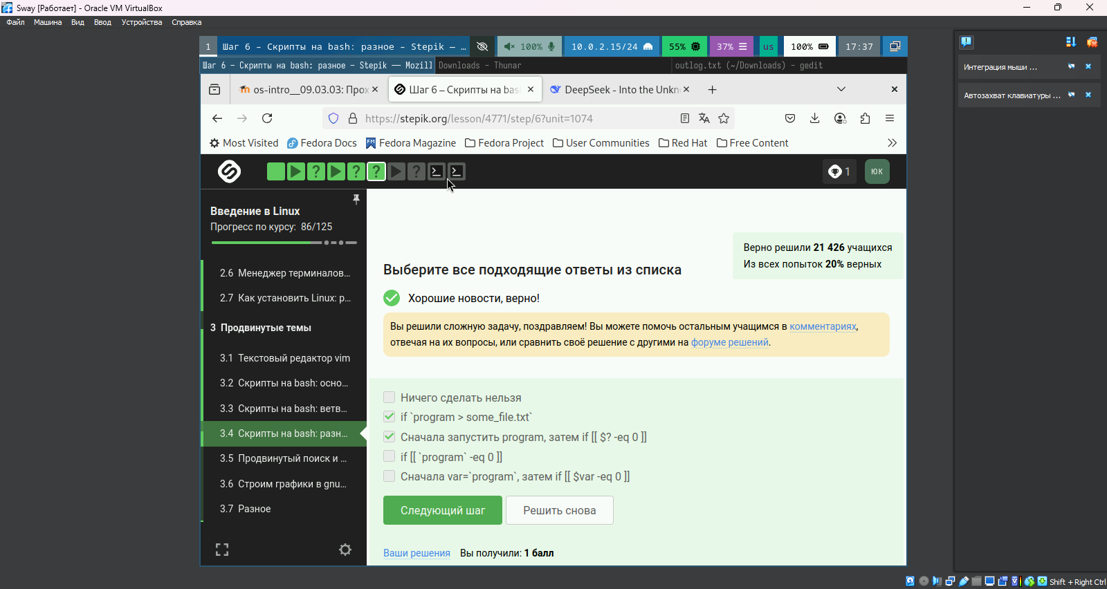

Рис. 4: Пример проверки условий

## 2.5 Подстановка команд (рис. 5)

**Особенности:** - $(pwd) подставляет вывод команды

* $? содержит код возврата последней команды
* Для вывода текущего каталога нужен echo $(pwd)

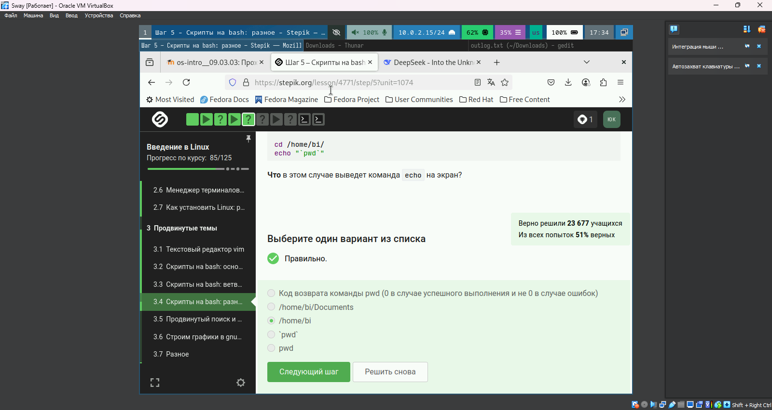

Рис. 5: Пример подстановки команд

## 2.6 Анализ ветвления (рис. 6)

**Правильные варианты:** - “two → four”

* “four → four”

**Обоснование:** Порядок вывода зависит от значения переменной $var и структуры условий в скрипте. Разные входные данные могут давать разную последовательность.

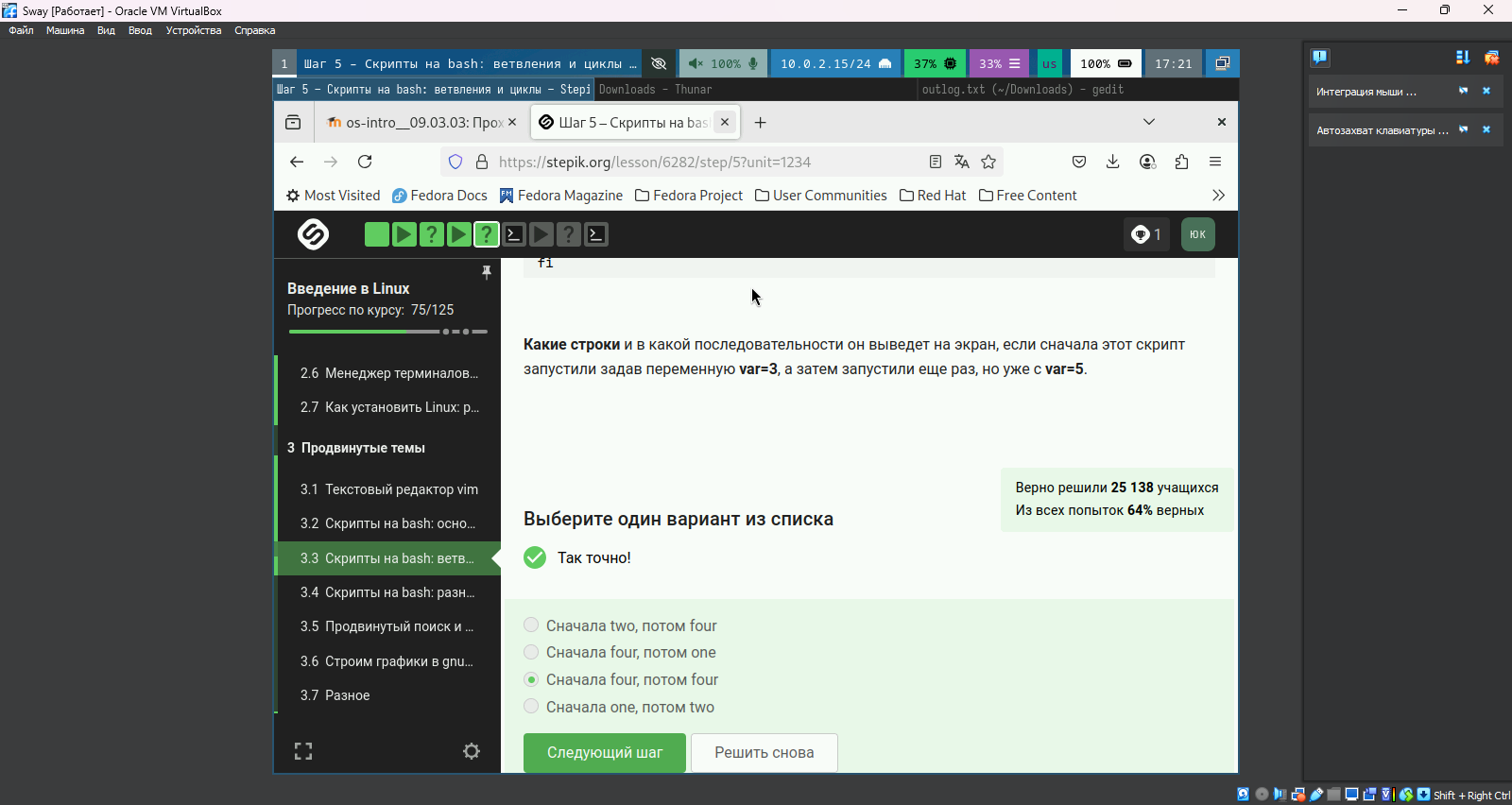

Рис. 6: Пример анализа ветвления

## 2.7 Работа с циклами (рис. 7)

**Ответ:** 3 вывода “start” и 2 вывода “finish”

**Логика:** Цикл выполняется 3 раза, выводя “start” на каждой итерации. “finish” выводится после первых двух итераций, но не после последней.

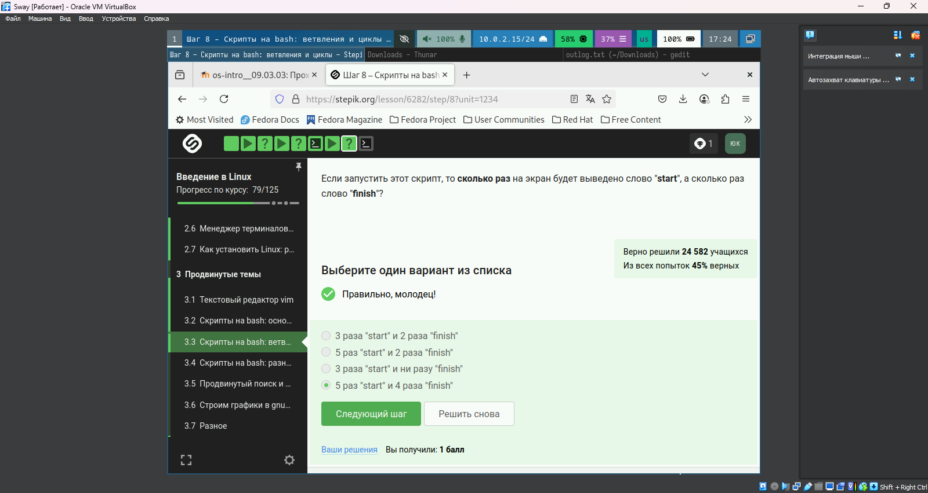

Рис. 7: Пример работы с циклами

## 2.8 Отладка скриптов (рис. 8)

**Рекомендации:**

1. Использовать set -x для отладки
2. Проверять коды возврата
3. Тестировать на разных входных данных

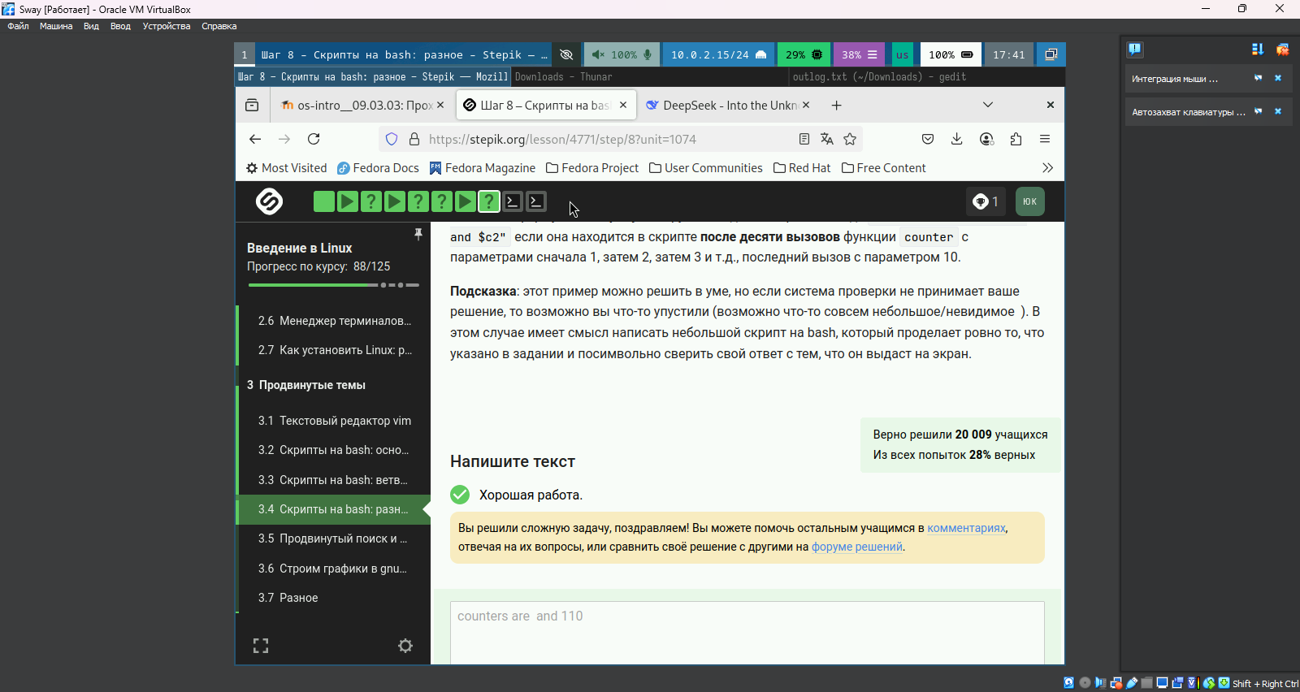

Рис. 8: Пример отладки

## 2.9 Работа с gnuplot (рис. 9)

**Особенности:** - Система проверки анализирует только команды скрипта - Для успешной проверки требуется максимально упрощенный синтаксис

**Типичные проблемы:** - Слишком сложные графики - Использование нестандартных модулей

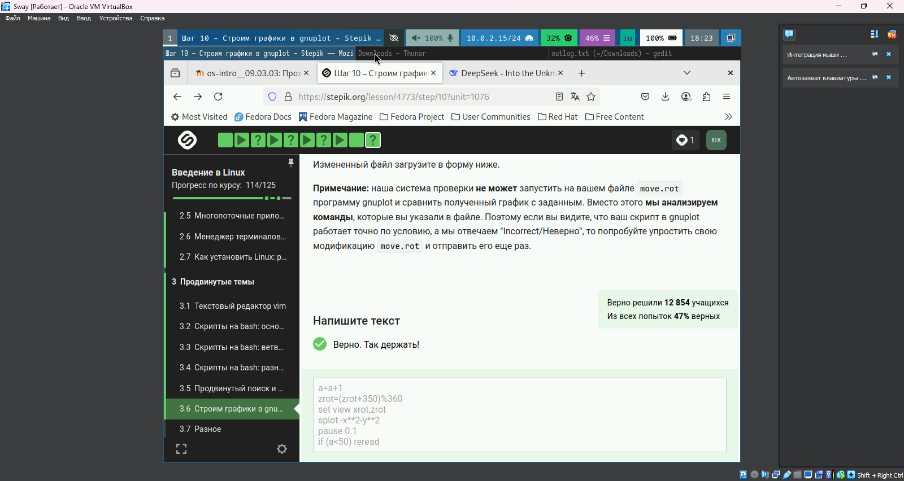

Рис. 9: Работа с gnuplot

## 2.10 Поиск файлов (рис. 10)

**Различия команд find:**

find -name "star*" # Чувствителен к регистру  
find -iname "star*" # Игнорирует регистр

**Правильные ответы:**

* Star_Wars.avi (учет регистра)
* STARS.txt (разный шаблон поиска)

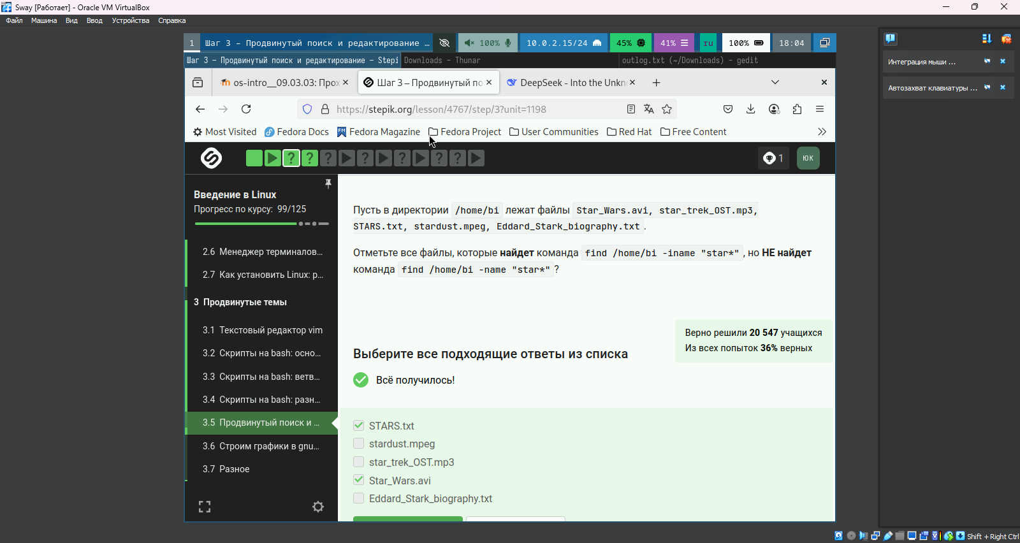

Рис. 10: Различия поиска файлов

## 2.11 Навигация в Vim (рис. 11)

**Ключевые команды:**

* w - перемещение по словам (word)
* W - перемещение по WORD (игнорирует пунктуацию)
* $ - конец строки

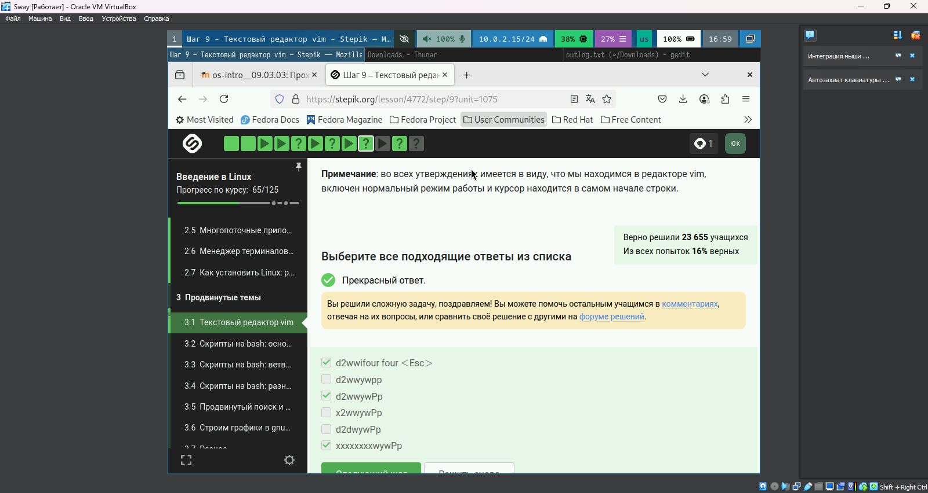

Рис. 11: Навигация в Vim

## 2.12 Ввод данных в bash (рис. 12)

**Скрипт:**

#!/bin/bash  
while true; do  
 read -p "Enter name: " name  
 [[ -z $name ]] && { echo "bye"; break; }  
 read -p "Enter age: " age  
 echo "Name: $name, Age: $age"  
done

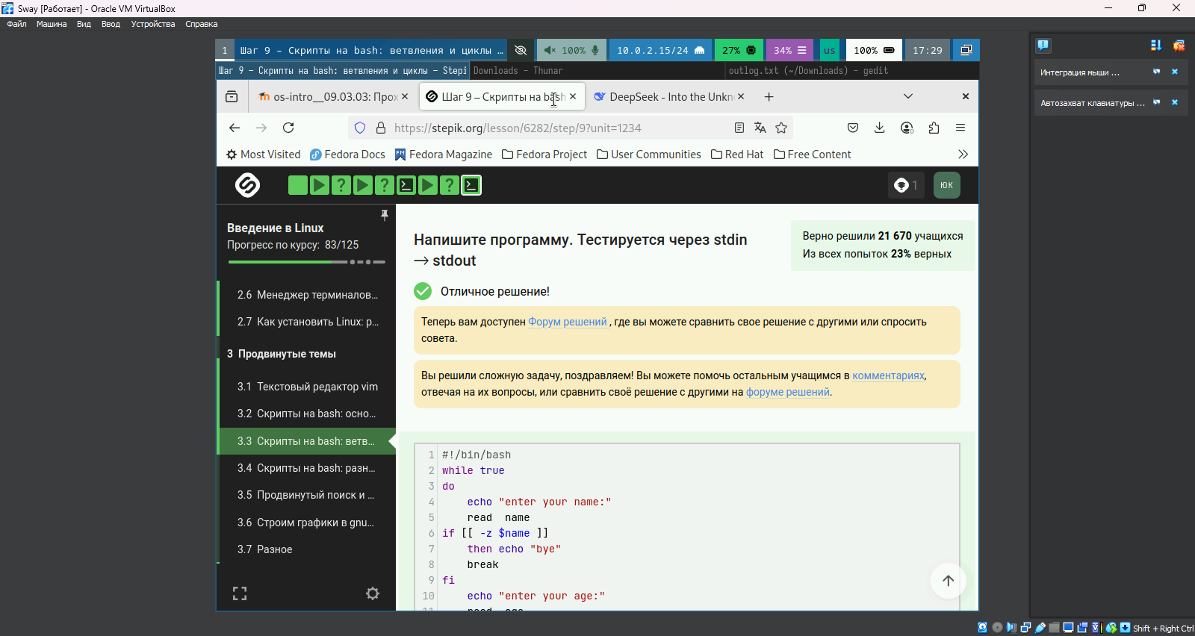

Рис. 12: Ввод данных

## 2.13 Особенности синтаксиса (рис. 13)

**Критические моменты:**

[ $var = "value" ] # Требует пробелы  
[[ $var == value ]] # Допускает без кавычек

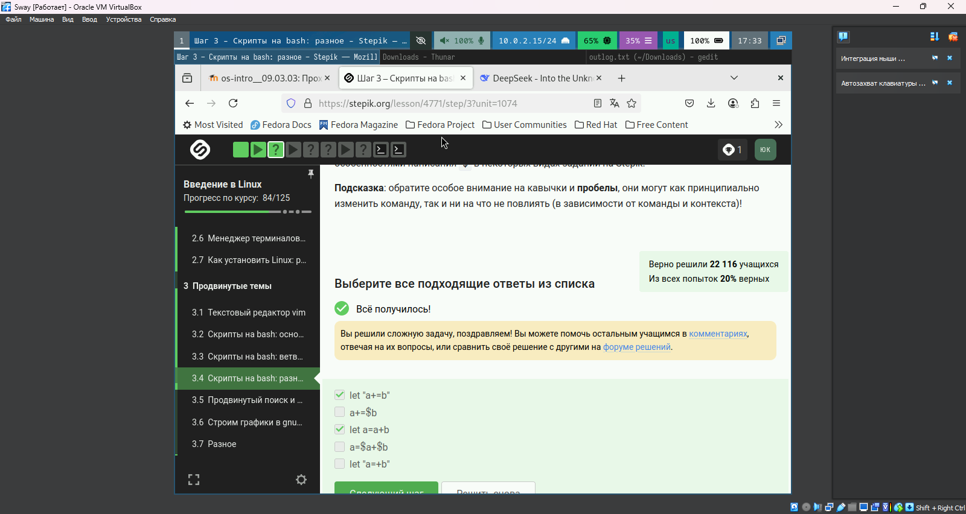

Рис. 13: Синтаксис bash

# 3 Выводы

В ходе работы мы закончили выполнение внешнего курса